Lök-gåveförpackning 2

Industripriser - Från lager Holland

Minimum: 200 stk. = pris 1 - Kvantitet: 500 stk. = pris 2

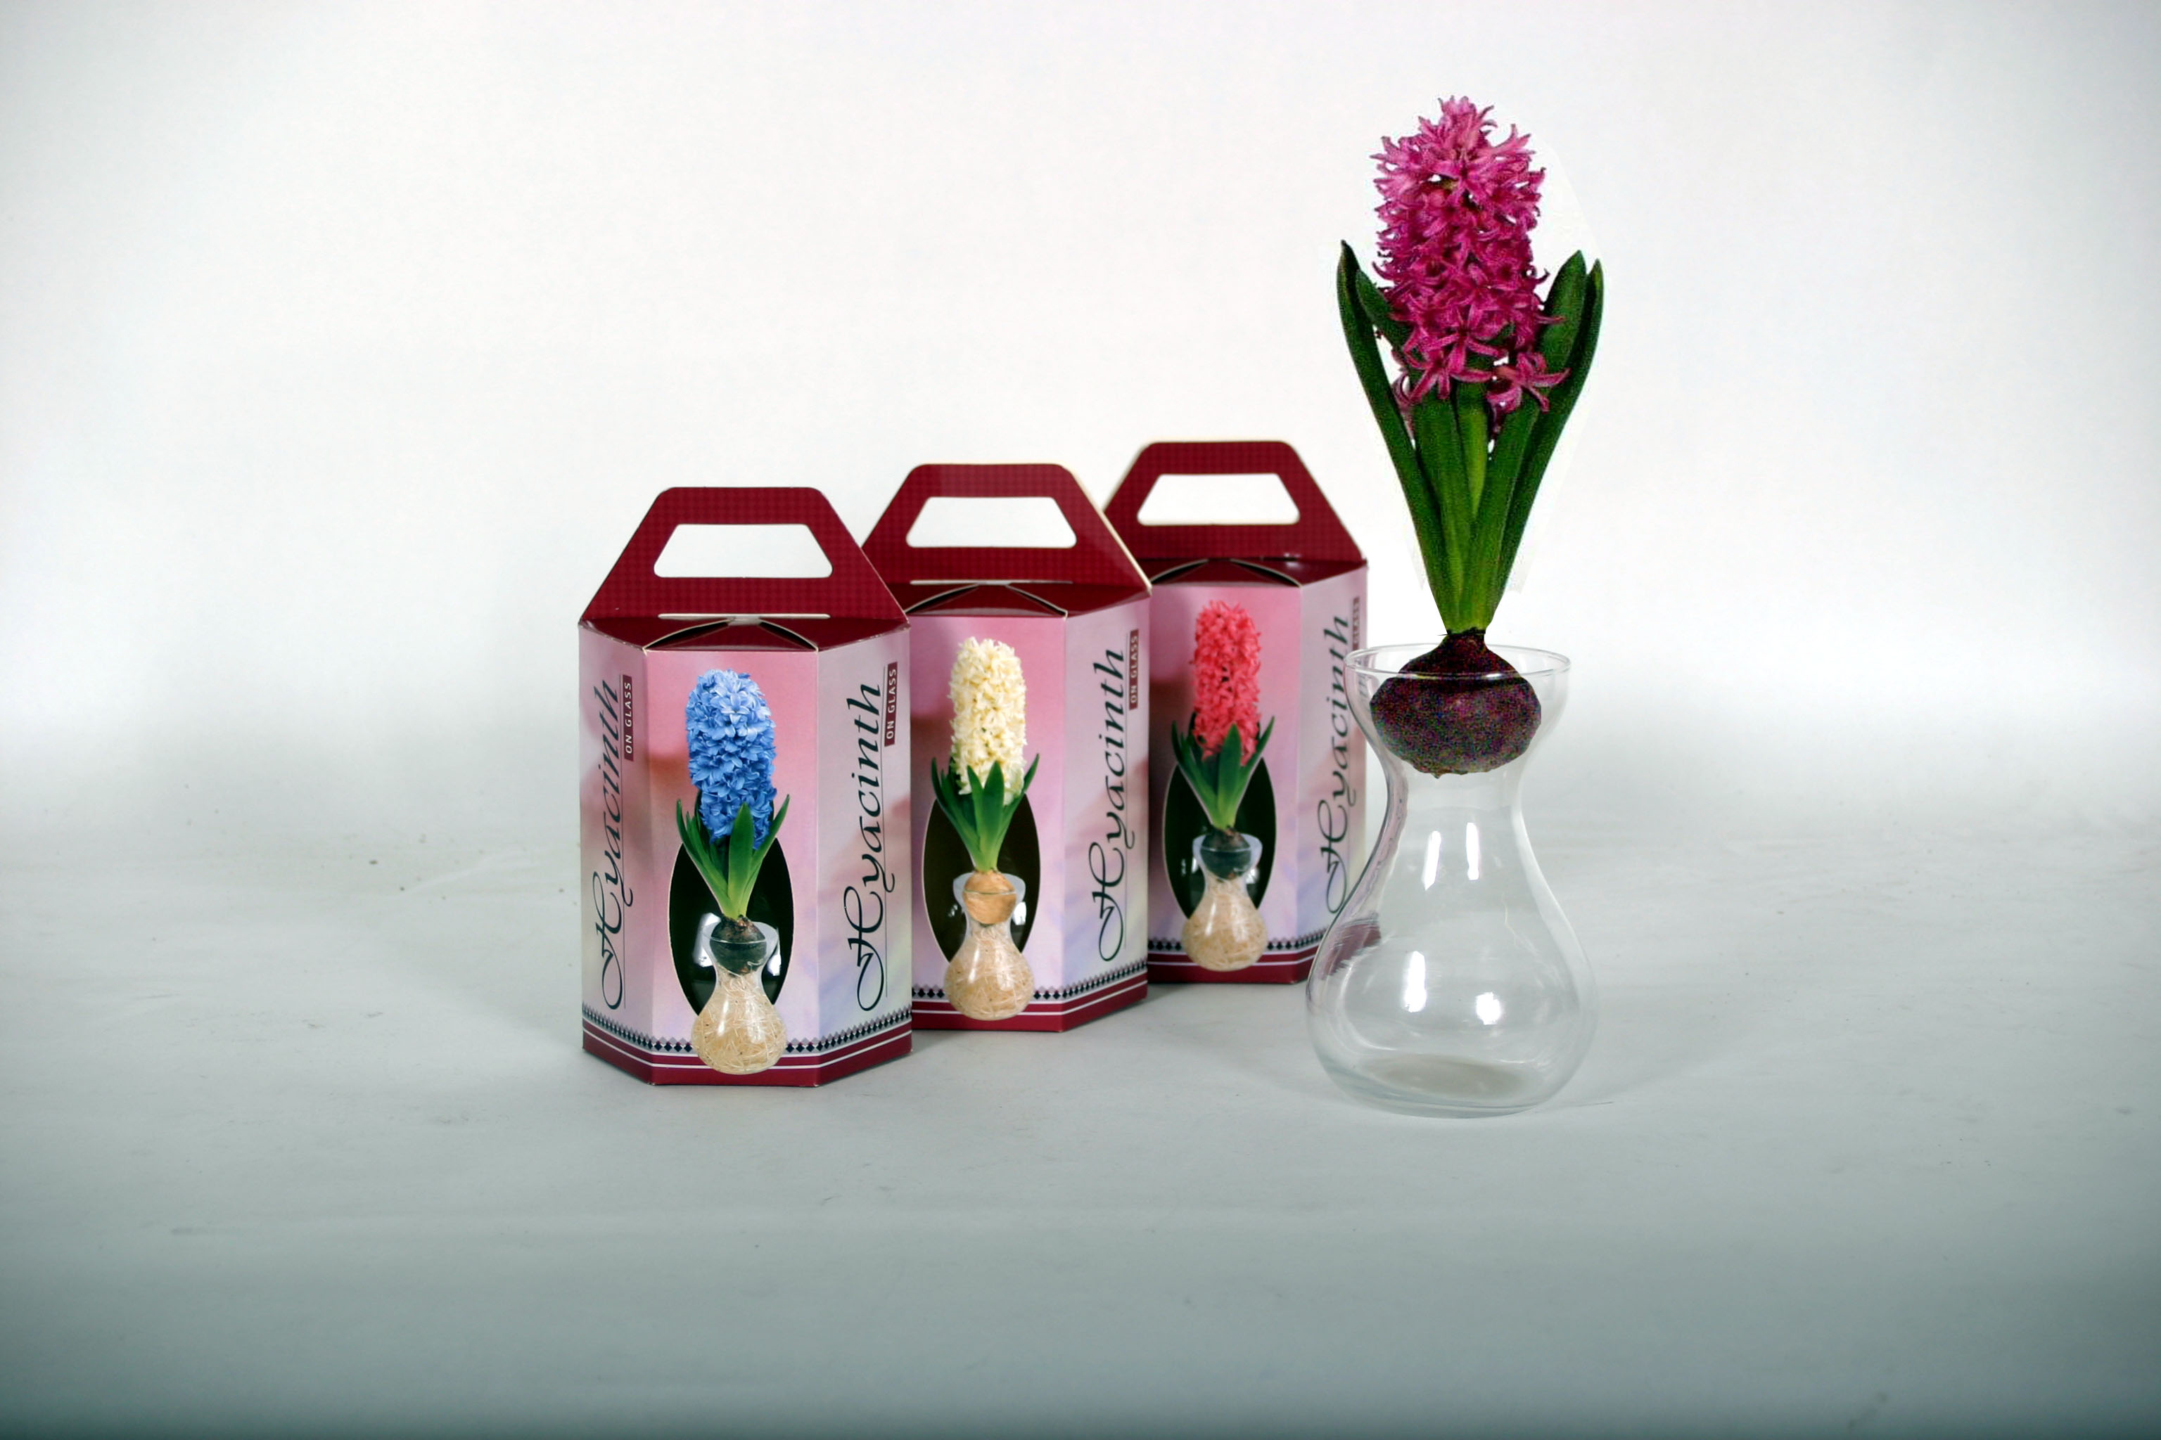

Hyacinthglas med lök

04 Euro 2,15 - Euro 2,05
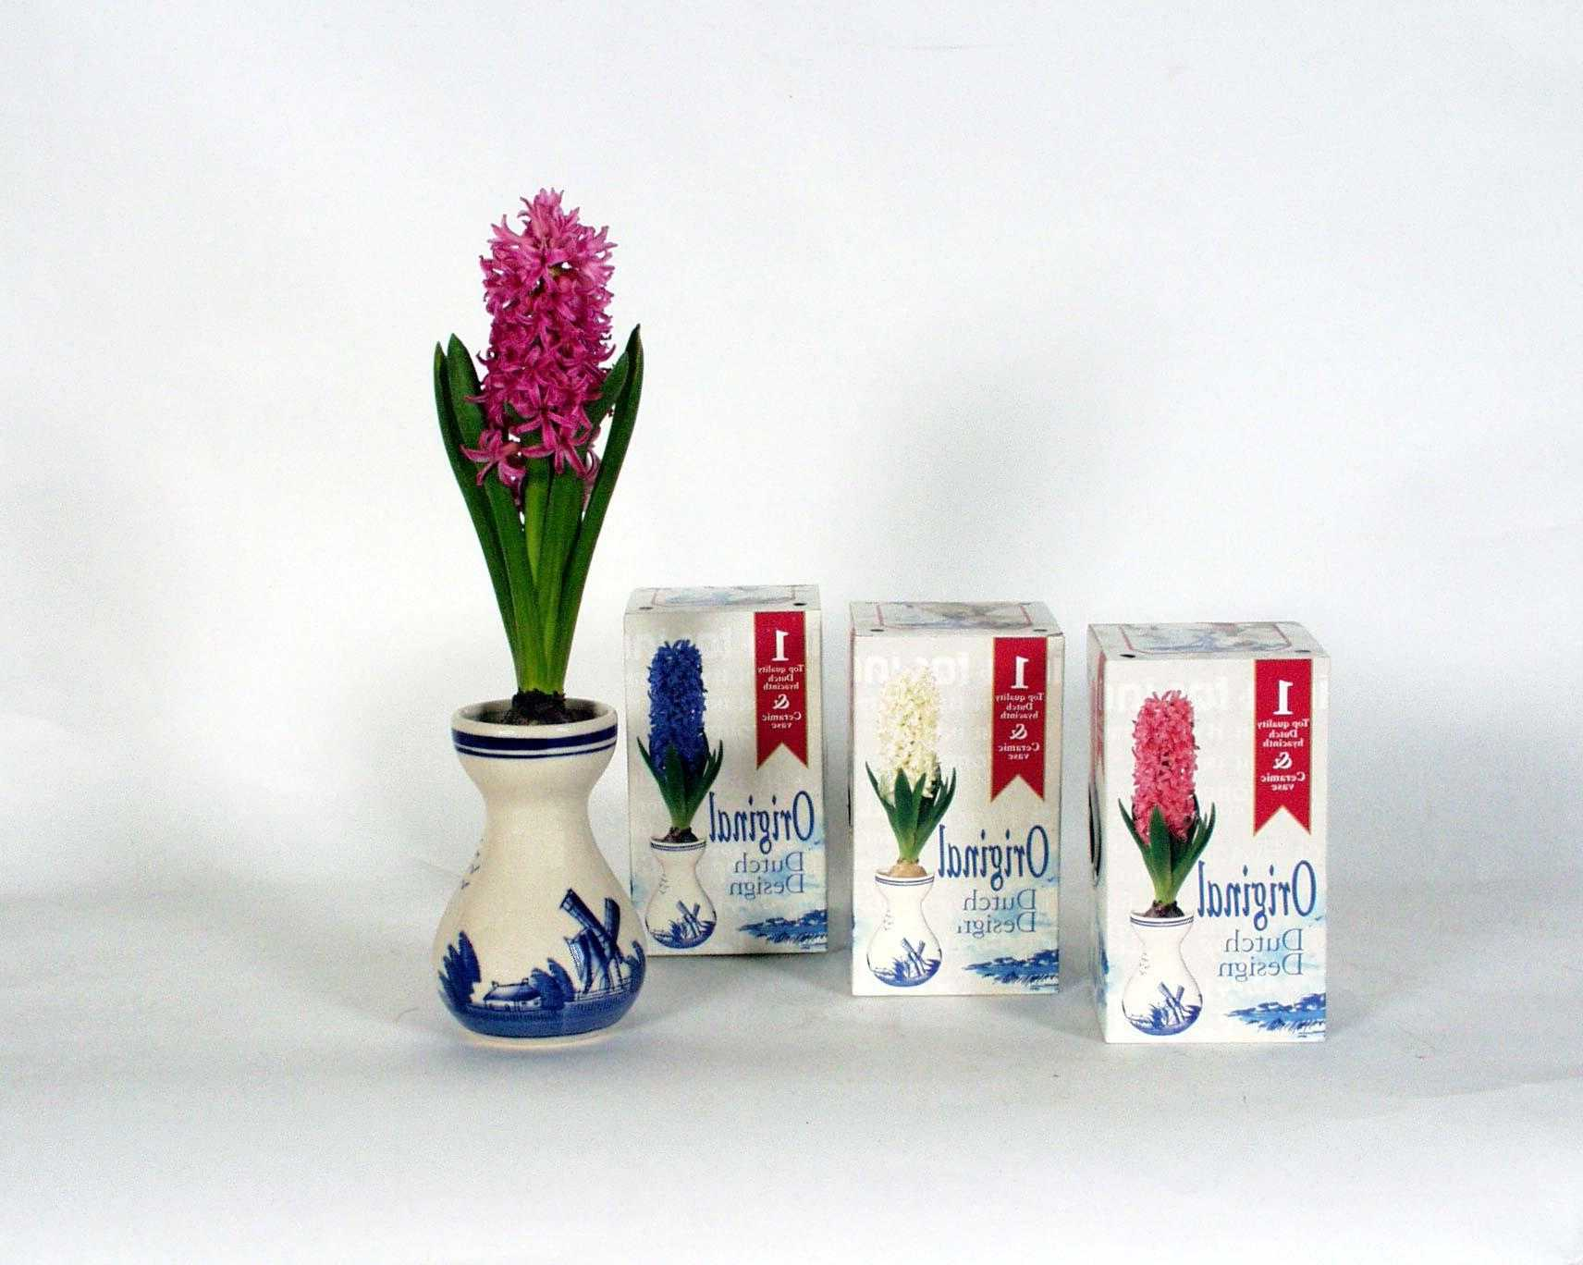

Keramisk Hyacinthglas med lök

05 Euro 3,60 - Euro 3,50

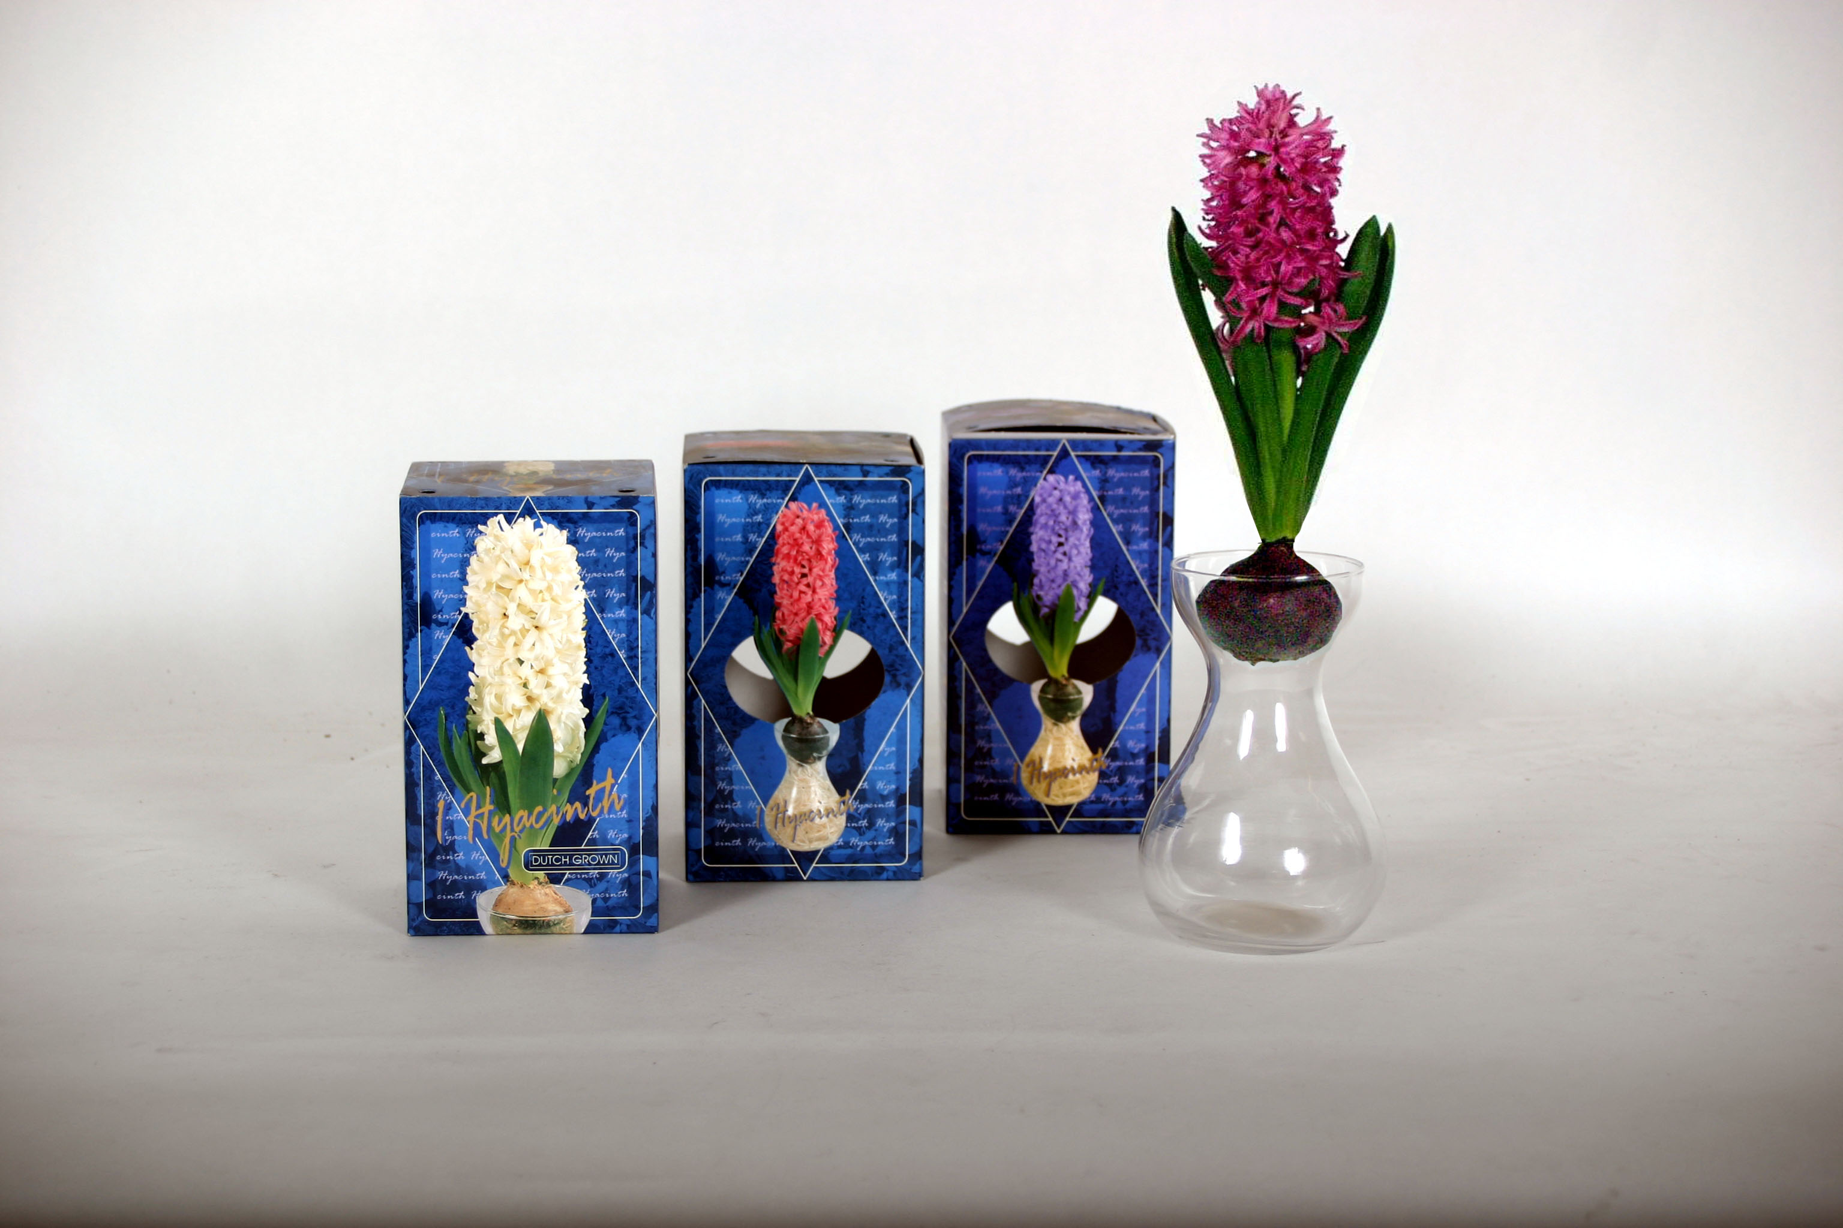

Hyacinthglas med lök
06 Euro 2,20 - Euro 2,15

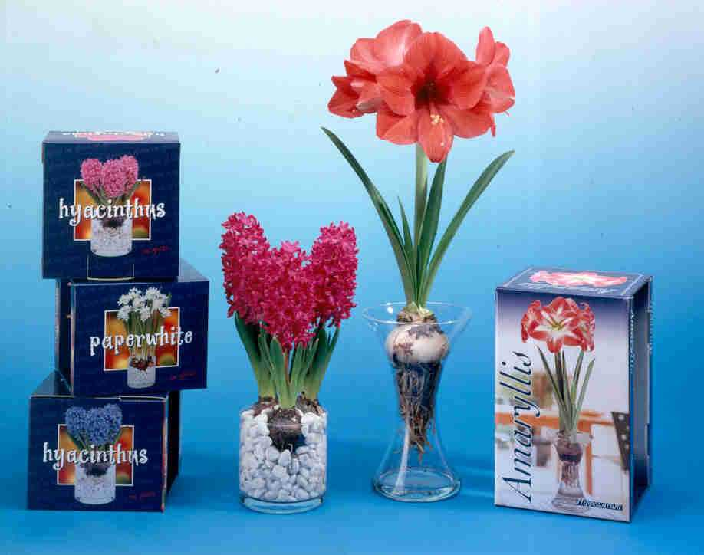
07 paketet till vänster – innehåller 3 stk.
Euro 5,65 - Euro 5,45

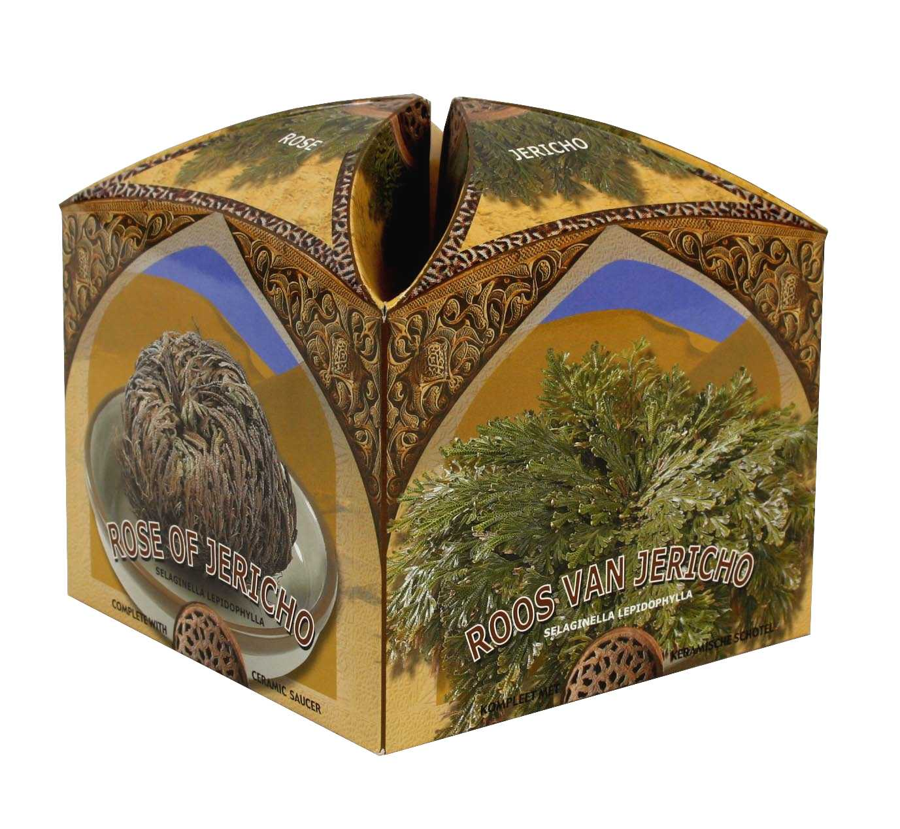
08 paketet, till höger
Euro 11,50 - Euro 11,00

09
Rosen från Jericho
Euro 4,60 - Euro 4,50

